ГОВЬСҮМБЭР АЙМГИЙН
БАЙГАЛЬ ОРЧИН, АЯЛАЛ ЖУУЛЧЛАЛЫН ГАЗАР
2022 ОНЫ 3 ДУГААР САРЫН ТАЙЛАН, МЭДЭЭ
2022.03.22 Чойр

Хугацаа: 2022.02.23-2022.03.22

Удирдлага, зохион байгуулалтын талаар:
Төрийн албаны тухай хууль, салбарын бусад хууль тогтоомж, УИХ, Засгийн газрын тогтоол, шийдвэрүүдийг мөрдөж, хэрэгжилтийг зохион байгуулан ажиллаж байна.
Хүний нөөц, дотоод ажлын хүрээнд:
Байгууллагын шуурхай хурлыг 1 удаа зохион байгуулж, зохион байгуулах үйл ажиллагааг хэлэлцэх, ажил эрчимжүүлэх, цаг үеийн мэдээллээр хангах, үйл ажиллагаатай холбоотой үүрэг өгч, биелэлтийг тооцон ажиллаж байна. Албан хаагч бүрийн ажлын бүтээмжийг дээшлүүлэх, үүрэг даалгаврын биелэлтийн гүйцэтгэлийг сайжруулах хүрээнд үүрэг даалгаврын дэвтрийг албан хаагч бүрээр хөтөлж сарын тайланд үр дүнг нэгтгэж байна.
Удирдах ажилтны шуурхай хуралд 2 удаа оролцож, үүрэг даалгаврын биелэлтийг 2 удаа хүргүүлсэн.
Төрийн байгууллагын дотоод үйл ажиллагааны нэгдсэн системд /ERP/ байгууллагын албан хаагчдыг бүрэн бүртгэж, ирсэн болон явуулсан бичиг бүртгэх, үүрэг даалгавар, мэдээлэл солилцох, өргөдөл гомдол шийдвэрлэх зэрэг үйл ажиллагаанд өдөр тутам ашиглаж байна.
Монгол Улсын байгаль орчны салбарт ажилладаг байгаль хамгаалагчдын ажлын үр дүнг дүгнэдэг шалгуур үзүүлэлт, ажлын байрны тодорхойлолт, зэрэг, дэвийн онцлог, ялгарлыг тодорхойлох, ажлын байрыг аюулгүй эрсдэлгүй байлгах замаар амьдралын баталгааг хангах, “Байгаль хамгаалагчдын хөгжлийн хөтөлбөр”-ийн төслийг хэлэлцэх зорилго бүхий үндэсний чуулган “Дэлхийн амьтан, ургамлын олон улсын өдөр”-ийг тохиолдуулан 2022 оны 03 сарын 03-ны өдөр зохион байгуулагдсан. Тус чуулганыг Байгаль орчин, аялал жуулчлалын яам, Хөдөлмөр, нийгмийн хамгааллын яам, “Монголын байгаль хамгаалагчдын холбоо” ТББ, “Биологийн олон янз байдлыг хамгаалах, уур амьсгалын өөрчлөлтөд дасан зохицох” төсөл, “Дэлхийн байгаль хамгаалах сангийн Монгол дахь хөтөлбөрийн газар” зэрэг байгууллагууд хамтран Монгол Улсын Төрийн ордонд зохион байгуулав. “Бид байгаль хамгаалагчид” үндэсний чуулганд газрын дарга, 3 байгаль хамгаалагчид оролцсон бөгөөд ймгуудын БОАЖГ бүрээс 4 байгаль хамгаалагч, тусгай хамгаалалттай газруудын 120 гаруй байгаль хамгаалагч, эдгээр байгууллагуудын удирдлагууд, Ерөнхийлөгчийн тамгын газар, ЗГХЭГ, БОАЖЯ, ХНХЯ, Улсын мэргэжлийн хяналтын ерөнхий газар, Экологийн цагдаагийн газар, Цэнгэг ус байгаль хамгаалах төв, ТББ-ууд, Хэвлэл мэдээллийн төлөөлөл зэрэг нийтдээ 250-300 хүн оролцсон. Чуулганы үеэр байгаль хамгаалагчид өөрсдийн ажлын онцлогууд, тулгамдаж буй бэрхшээлүүд, шаталсан сургалтын хөтөлбөр зэрэг асуудлуудыг хэлэлцэж, холбогдох байгууллагуудын төлөөллүүдэд саналаа уламжлан зарим сургалтуудад хамрагдсан.
Байгаль орчин, аялал жуулчлалын яам Олон нийтэд зориулан төлбөргүй хоёр тусгай дугаараа ашиглалтад оруулж, Иргэдэд үйлчлэх төвөө шинээр нээсэн.
117 дугаараар # Байгаль орчны асуудлаар
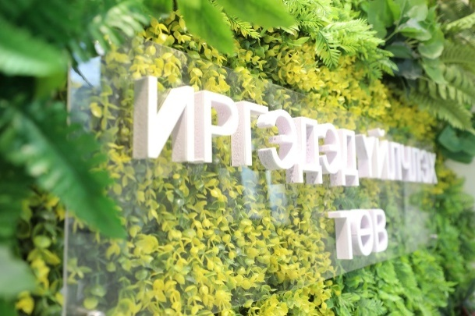
118 дугаараар # Аялал жуулчлалын асуудлаар бүрэн мэдээлэл өгч, холбон ажиллана.
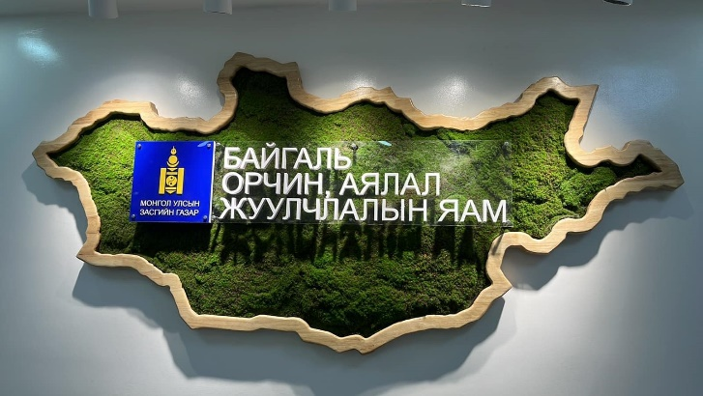
Санхүүгийн үйл ажиллагаа: Шилэн дансны тухай хуулийн хэрэгжилтийг хангаж, 2 сарын төсвийн гүйцэтгэлийн мэдээ, бусад тайлан мэдээ, холбогдох гэрээ, тушаал бүхий мэдээллийг хугацаанд нь бүрэн байршуулсан. 2021 оны санхүүгийн тайлангийн аудитаар зөрчилгүй дүгнэлт авсан.
Архив, албан хэрэг хөтлөлт: Байгууллагад тус хугацаанд ирсэн албан бичиг 14, хариутай бичиг 4, явуулсан албан бичиг 16 байна. Ирсэн, явуулсан бичгийг скайнердан программд оруулан ажиллаж байна. Өргөдөл, гомдол ирээгүй. Архивын amsG программд ирсэн бичиг 38, явуулсан бичиг 30 бүрэн скайнардан оруулсан.
Хяналт-шинжилгээ, үнэлгээ, дотоод хяналтын хүрээнд:
Байгууллагын 2022 оны гүйцэтгэлийн төлөвлөгөөг нэгтгэн боловсруулж, Хөгжлийн бодлого төлөвлөлт, хөрөнгө оруулалтын хэлтэст хүргүүлсэн.
Авлигын эсрэг үйл ажиллагаа: Авлигын эсрэг үйл ажиллагааны төлөвлөгөөг гарган мэдээллийн самбарт байршуулсан. 2-3 сард газрын дарга гэрээ байгуулахад мэдэгдэл тайлбар 3 гаргасныг бүртгэж, самбарт мэдээлэл байршуулсан.

Мэдээлэл, сургалт, сурталчилгаа:
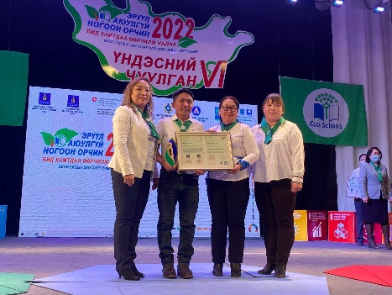
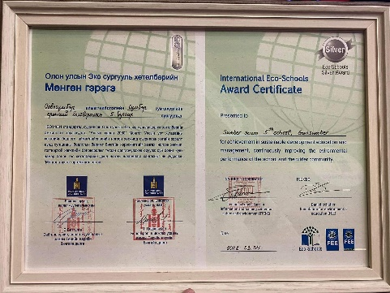
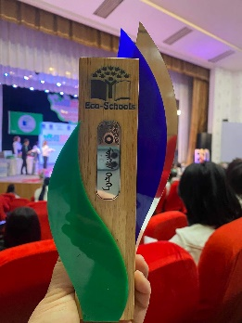
Говьсүмбэр аймгийн Сүмбэр сумын лаборатори 5-р сургууль анхны Олон улсын Эко Ногоон сургуулийн Мөнгөн гэрэгэт сургууль болж өргөмжлөл Мөнгөн гэрэгэ авсан хамт олон болсон.

Говьсүмбэр аймгийн удирдлагууд болон БОАЖЯ-ны харьяа газар, хэлтсийн ажилтан албан хаагчдын төлөөлөлтэй БОАЖ-ын сайд Б.Бат-Эрдэнэ уулзаж, салбарын өнөөгийн нөхцөл байдал, тулгамдсан асуудлаар санал солилцлоо.
Байгаль орчин, аялал жуучлалын газраас сар бүр байгаль ээлтэй үйл ажиллагаа явуулж бусдыг манлайлсан, орчиндоо байгальд ээлтэй шинэ санаа, санаачилга гаргаж хэрэгжүүлсэн иргэн, аж ахуйн нэгжүүдэд талархал илэрхийлж байна. 2022 оны 2 дугаар сарын #"Байгальд ээлтэй" аж ахуйн нэгжүүддээр Шивээ-Овоо ХК, Боржигин булаг хоршоо, ШШГГ 425 дугаар нээлттэй хорих анги шалгарсан.
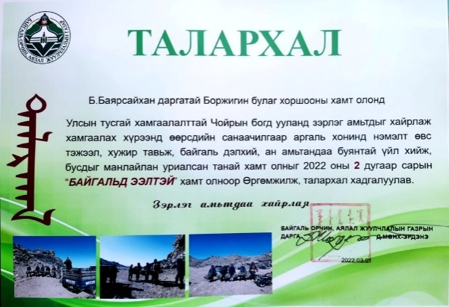
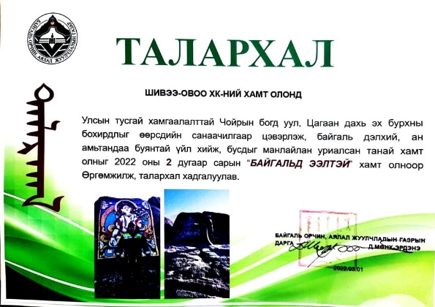
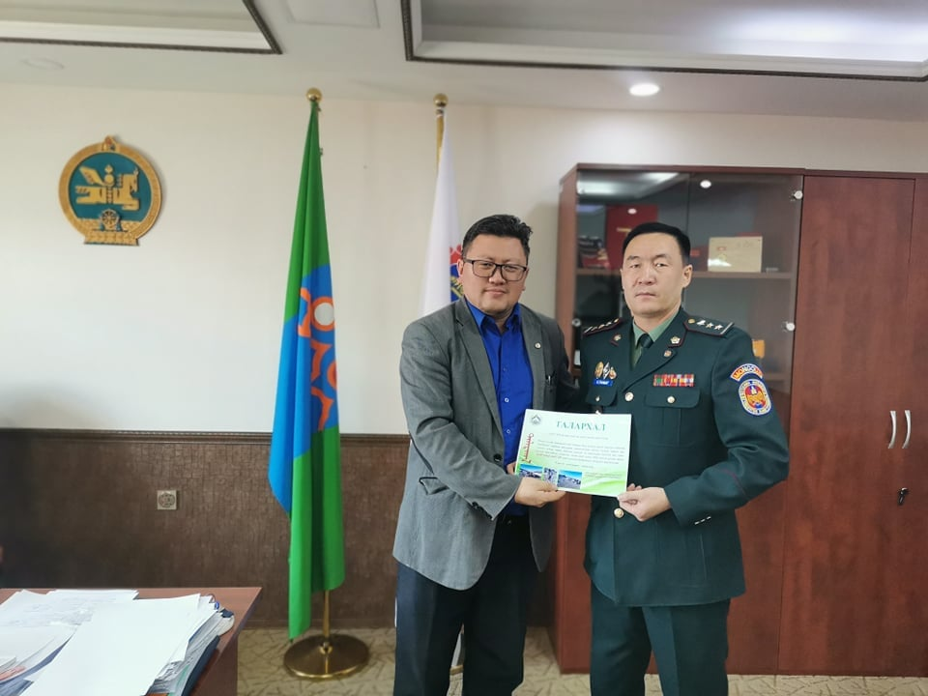
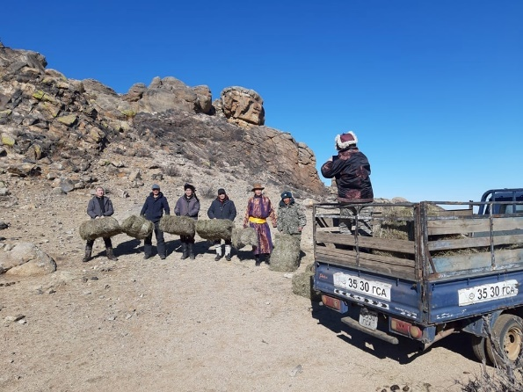
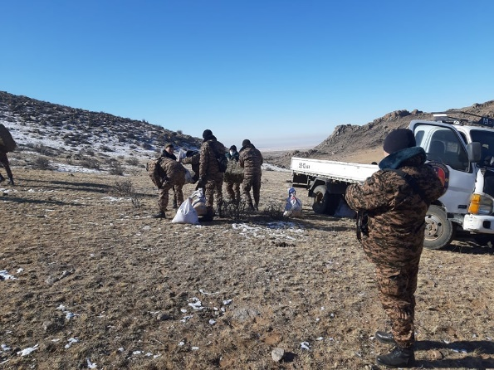

Дэлхийн ойн өдөр 3 сарын 21-ныг тохиолдуулан “Цөлжилт болон ногоон байгууламж” сэдэвт сургалт зохион байгуулж, ЕБС-ийн 62 сурагч хамрагдсан.
“Дэлхийн усны өдөр” 3 сарын 22-нийг тохиолдуулан газрын доорх усыг таниулах, сурталчилах усны үнэ цэнийг хүүхэд багачуудад мэдээлэх зорилгоор Ерөнхий боловсролын 3, 4, 5 дугаар сургуулийн 5-9 дүгээр ангийн нийт 164 сурагчдад “Үл харагдах усыг таниулъя” сэдэвт сургалтыг зохион байгуулсан.

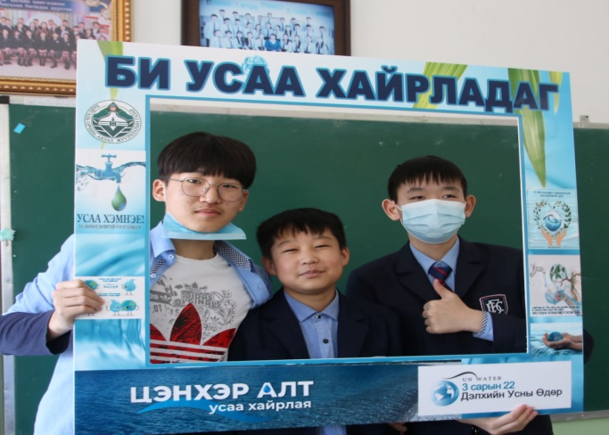
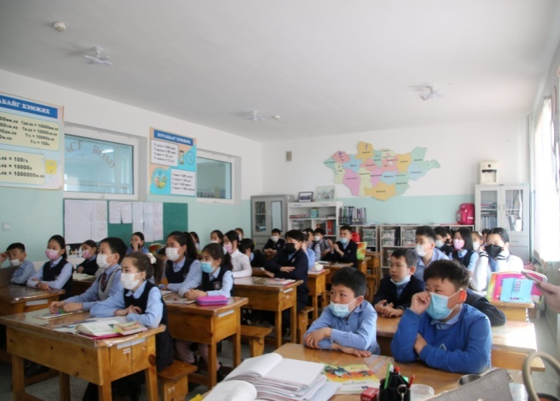
Байгаль орчны үнэлгээ, усны асуудлын хүрээнд:
Сүмбэр сумын 1-р багийн нутаг дэвсгэрт байрлах Төмөр замын баруун талд үйл ажиллагаа явуулж буй “Батганжир” ХХК, “Патрикейн” ХХКболон “Шивээ-Овоо” ХК-ийн 2022 оны байгаль орчны менежментийн төлөвлөгөөг хянаж холбогдох саналыг БОАЖЯ-нд хүргүүлсэн.
Иргэнээс ирүүлсэн хүсэлтийн дагуу 2 иргэнд ахуйн зориулалтаар худаг гаргах зөвшөөрөл олгосон.
Ногоон байгууламжийг нэмэгдүүлэх чиглэлээр:
БХНСАХЗ-аас 47.0 сая төгрөгөөр сум дундын ойн ангийн харъяа Мод үржүүлгийн газрыг өргөжүүлэх зорилгоор гүний худаг гаргах ажлын гүйцэтгэгчийг сонгон шалгаруулахаар тендерийг 3 удаа зарласан.
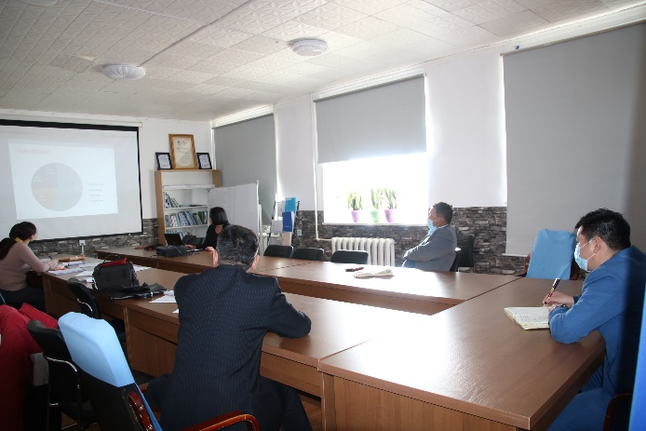
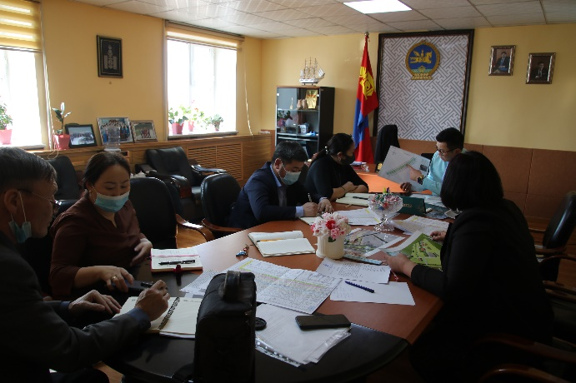
БХНСАХЗ-аас 45.0 сая төгрөгийн санхүүжилтээр Шивээговь суманд хийгдэх хамгаалалтын ойн зурвасын ажлын техникийн тодорхойлолтыг боловсруулж, тендерзарласан. 3 дугаар сарын 02-03-ны өдрүүдэд аймгийн ЗДТГ-ын Хөгжлийн бодлого, төлөвлөлт хөрөнгө оруулалтын хэлтэстэй хамтран Баянтал, Шивээговь сумдад Тэрбум мод үндэсний хөдөлгөөний хүрээнд орон нутагт авч хэрэгжүүлэх ажлын талаар мэдээлэл өгч, сумын 9 жилийн төлөвлөлтийн талаар газар дээр заавар, аргачлал, зөвлөгөө өгч ажилласан.

Улаанбаатар хотын “Хот төлөвлөлт судалгааны институт” болон “Үндэсний цэцэрлэгт хүрээлэн”-гийн үйл ажиллагаатай танилцаж, туршлага судласан.

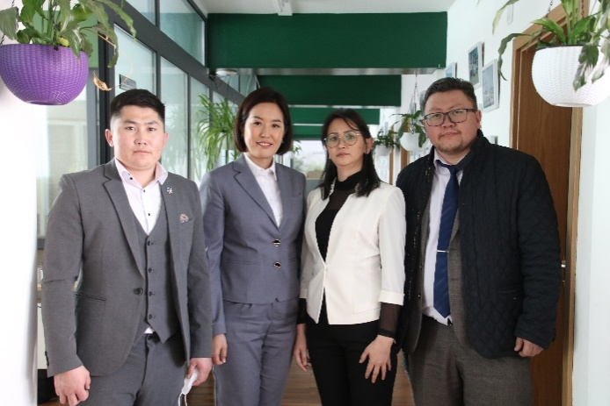
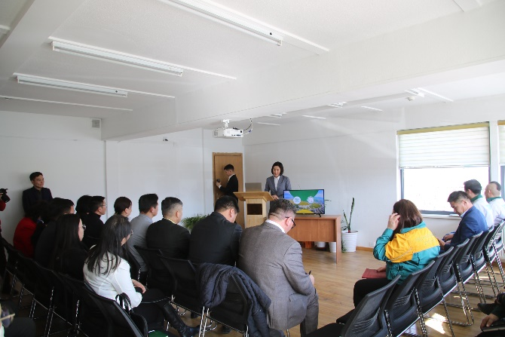
БХНСАХЗ-аас 19.9 сая төгрөгөөр “Тэрбум мод" үндэсний хөдөлгөөний хүрээнд мод үржүүлгийн газрыг өргөжүүлэх зорилгоор мод үржүүлгийн газарт 4 га талбайд ашиглах зөөврийн бороожуулагч усалгааны систем худалдан авах ажлыг зохион байгуулсан.
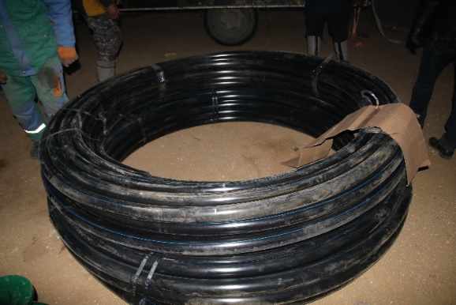
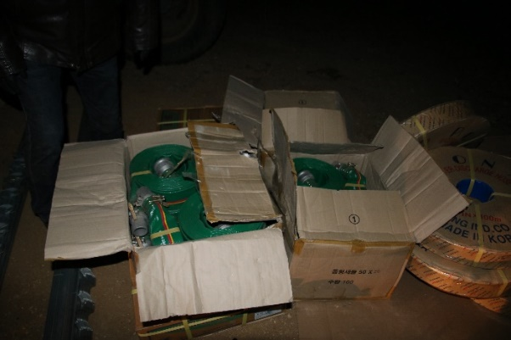

Монгол улсын Ерөнхийлөгч Ухнаагийн Хүрэлсүхийн санаачилсан “Тэрбум мод” үндэсний хөдөлгөөний хүрээнд “Ногоон байгууламж, цэцэрлэгжүүлэлтийн анхдугаар зөвлөгөөн”-ийг зохион байгуулсан.
Зөвлөгөөнийг аймгийн Засаг дарга Г.Батзам нээж, Байгаль орчин, аялал жуулчлалын сайд Б.Бат-Эрдэнэ, МУ-ын ерөнхийлөгчийн байгаль орчин, ногоон хөгжлийн бодлогын зөвлөх Н.Батхүү, аймгийн Иргэдийн Төлөөлөгчдийн Хурлын дарга Ш.Билэггүмбэрэл нар мэндчилгээ дэвшүүлж, БОАЖЯ-ны ойн бодлого зохицуулалтын газрын дарга Б.Оюунсанаа, БОАЖ-ын сайдын зөвлөх Ч.Даваабаяр, Цөлжилтийн судалгааны салбарын эрдэмтэн доктор А.Хауленбек, тэргүүтэй албаны хүмүүс, “Хашаандаа сайхан амьдарцгаая” хөдөлгөөний санаачлагч Ургамлын далай ХХК захирал Ц.Түмэнбаяр, орон нутгийн төрийн болон төрийн бус байгууллага, иргэн аж ахуйн нэгжийн төлөөллүүд нийт 250 гаруй хүн оролцлоо.
Анхдугаар зөвлөгөөнд “Тэрбум мод” үндэсний хөдөлгөөнийг хэрэгжүүлэх стратеги, үйл ажиллагааны төлөвлөгөө, танилцуулгыг Говьсүмбэр аймгийн БОАЖГ, аймгийн Засаг даргын Тамгын газраас танилцуулсан бол тус хөдөлгөөний хүрээнд аймгийн Засаг даргын зүгээс сумдын Засаг дарга нар болон зарим төрийн байгууллагуудын удирдлагуудтай мод тарьж ургуулах хариуцлагын гэрээг хийж, салбартаа олон жил үр бүтээлтэй ажиллаж буй зарим хүмүүсийг салбарын тэргүүн болон салбарын жуух бичгээр шагнаж урамшууллаа.
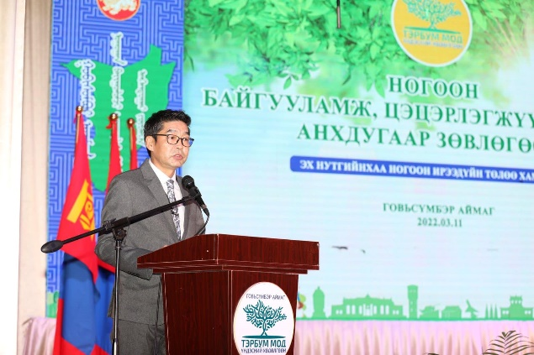
Говьсүмбэр аймгийн “Ногоон байгууламж, цэцэрлэгжүүлэлт”-ийн анхдугаар зөвлөгөөнд оролцогчид “Тэрбум мод” үндэсний хөдөлгөөнийг бүрэн дэмжихээ илэрхийлж, зөвлөгөөнөөр хэлэлцсэн илтгэл, оролцогчдоос дэвшүүлсэн саналыг нэгтгэн зөвлөмж гаргаж, аймгийн Засаг даргын орлогч Б.Анхбаяр танилцуулсан.
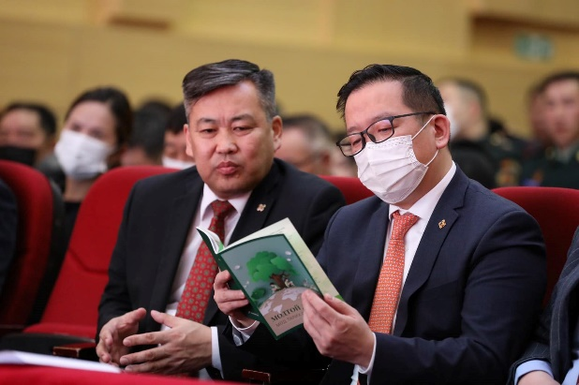

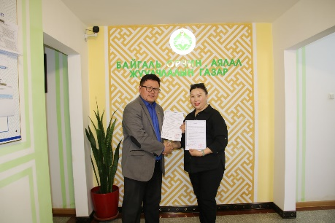
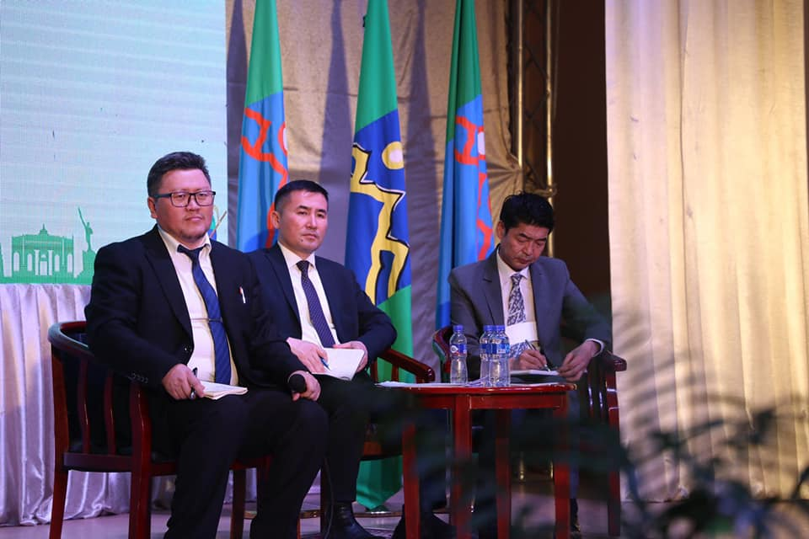

Аялал жуулчлалын хүрээнд:
Говьсүмбэр аймгийнхаа аялал жуулчлалын холбооны шинэхэн тэргүүнтэй хамтран ажиллах Санамж бичиг байгууллаа.

Дотоод сургалт: Аялал жуулчлалын хуулийн хэлэлцүүлэгт газрын дарга, мэргэжилтэн, Төрийн албаны зөвлөлөөс зохион байгуулсан төрийн албан хаагчдыг чадавхижуулах 2 удаагийн сургалтанд 6 албан хаагч хамрагдсан.

Тайлан нэгтгэсэн: Ахлах мэргэжилтэн Б.Гандулам

